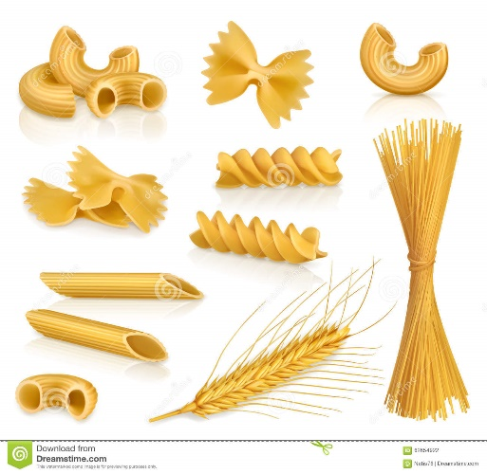 Международный день макарон

25 октября Всемирный день макарон! Идея необычного праздника зародилась в столице Италии, в Риме в 1995 году, на Всемирном конгрессе пасты. С тех пор «макаронники» всего мира с восторгом ждут этого дня.

Древнегреческая легенда гласит, что Гефест (бог в древнеримской мифологии), изобрёл машину, которая делала тонкие длинные нити из теста. А первую машину для изготовления и сушки спагетти изобрели в Италии в 1819 году. На первых макаронных фабриках макаронные изделия сушили на крыше, на металлических противнях, а потом расфасовывались по бумажным пакетам.

А сейчас, в наше время, на фабриках всё выполняют автоматизированные станки и только лишь в одной Италии производится 3 миллиона тонн макаронных изделий в год.

Макаронами мы часто называем все макаронные изделия независимо от их формы, хотя первоначально это название было только длинных трубочек из теста, похожих на соломинки.

В такой замечательный день мы, вместе с воспитанниками группы №4, решили сделать собственные цветные макароны и из них смастерить поделку. Сначала дети раскрасили макаронные бантики, а потом придумали сюжет поделки. Так, как праздник осенью, дети решили сделать из макарон картину «Осенний сад».

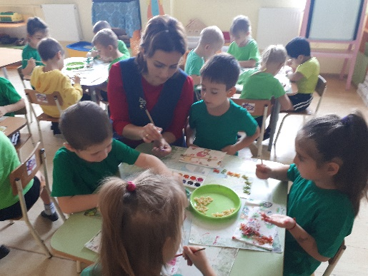

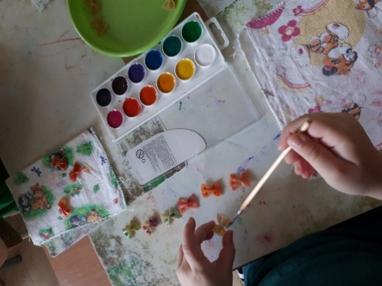

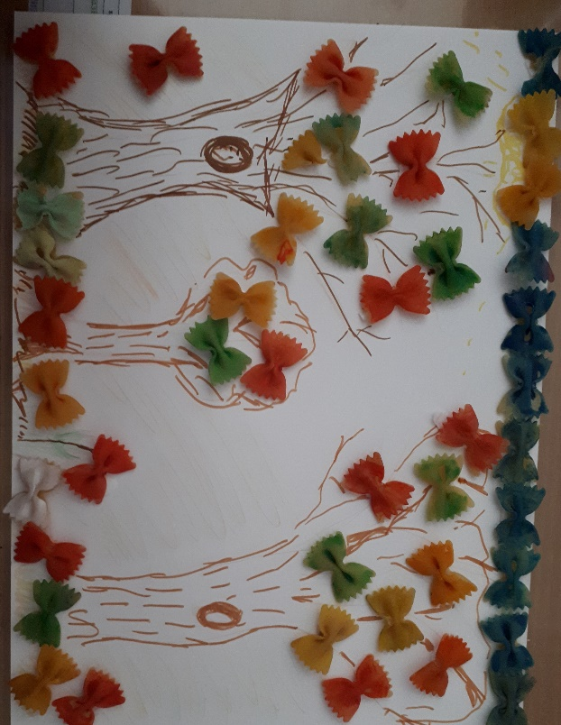

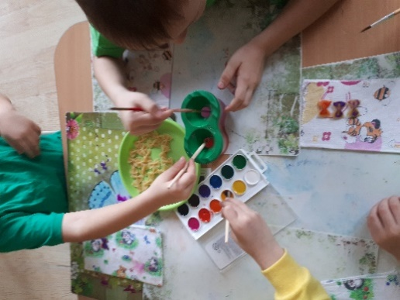

Интернет источник:

https://tvoydom.ru/news/16970/#:~:text=25%20%D0%BE%D0%BA%D1%82%D1%8F%D0%B1%D1%80%D1%8F%20%D0%BE%D1%84%D0%B8%D1%86%D0%B8%D0%B0%D0%BB%D1%8C%D0%BD%D0%BE%20%D0%BE%D1%82%D0%BC%D0%B5%D1%87%D0%B0%D0%B5%D1%82%D1%81%D1%8F%20%D0%BF%D1%80%D0%B0%D0%B7%D0%B4%D0%BD%D0%B8%D0%BA,%D0%B7%D0%B0%D0%B2%D0%BE%D0%B5%D0%B2%D1%8B%D0%B2%D0%B0%D0%B5%D1%82%20%D0%BF%D0%BE%D0%BF%D1%83%D0%BB%D1%8F%D1%80%D0%BD%D0%BE%D1%81%D1%82%D1%8C%20%D0%B2%D0%BE%20%D0%B2%D1%81%D0%B5%D0%BC%20%D0%BC%D0%B8%D1%80%D0%B5.